中浙高铁轴承有限公司
大数据信息管理系统平台
技术方案

2019/10/27

目录

中浙高铁轴承有限公司 1
1. 开发任务 1
1.1 Task-01 查看工作时间及工作进展 1
1.2 Task-02 补填时钟数据 1
1.3 Task-03 领导查看员工时钟 2
1.4 Task-04 补填时钟 3
1.5 Task-05 回复补填时钟申请 3
1.6 Task-06 显示时钟内容 3
1.7 Task 07 员工时钟日统计 3
1.8 Task 08 员工时钟周统计 3
1.9 Task 09 编写周计划 4
1.10 Task 10 领导对员工周小结意见 5
1.11 Task 11 月工作报告 6
1.12 Task 12 员工信息录入 6
1.13 Task 13 修改员工信息 8
1.14 Task 14 员工信息主页 10
1.15 Task 15 权限管理 10
1.16 Task 16 图纸录入 11
1.17 Task 17 图纸管理主页 11
1.18 Task 18 修改图纸管理信息 12
1.19 Task 19 推送图纸 13
1.20 Task 20 阅读图纸 13
1.21 Task 21 图纸流程管理 13
1.22 Task 22: 终止图纸审核流程 14
1.23 Task 23 流程实现机制 14
1.24 Task 24 分配任务对话框 15
1.25 Task 25: 文档录入 15
1.26 Task 26: 文档管理 15
1.27 Task 27 问题反馈录入 16
1.28 Task 28 生产调整 17
1.29 Task 29 创建生产任务 17
1.30 Task 30 生产任务管理 18
1.31 Task 31 分配生产任务 18
1.32 Task 32 生产任务流转流程 19
1.33 Task 33 残品，次品，报废品数据录入 19
1.34 Task 34 设计图纸与生产不匹配录入 20
1.35 Task 35 生产问题录入 20
1.36 Task 36 材料准备不充分问题报告 21
1.37 Task 37 建议及改进报告 21
1.38 Task 38 产品生产过程数据录入： 22
1.39 Task 39 违规报告 22
1.40 Task 40 生产线改进意见 22
1.41 Task 41 生产准备 23
1.42 Task 42 推送文档及图纸 23
1.43 Task 43 公告编写 23
1.44 Task 44 车间通知编写 24
1.45 Task 45 小组通知编写 24
1.46 Task-46 待办事项 24
1.47 Task-47 我的工作平台 25
1.48 Task-48 查看文档 25
1.49 Task-49 收件箱管理 26
1.50 Task-50 产品质量检测报告 27
1.51 Task-51 产品质量检测报告管理界面 27
1.52 Task-52 问题反馈管理 28
1.53 Task-53 公司公告管理 28
1.54 Task-54 车间通知管理 29
1.55 Task-55 小组通知管理 30
1.56 Task-56 残品、次品、报废品管理 31
1.57 Task-57 生产准备管理 32
1.58 Task-58 未完成待办事项管理 33
1.59 Task-59 待办事项日志 34
1.60 Task-60 工作计划编写 34
1.61 Task-61 任务工作平台 36
1.62 Task 62 设计图纸与生产不匹配管理界面 36
1.63 菜单设计 37
1.64 待解决的问题 39
1.64.1 问题一 39
1.64.2 问题二 40
1.64.3 问题三 41
1.64.4 问题四 42
1.64.5 问题五 43
1.64.6 问题六 44
1.64.7 问题七 45
1.64.8 问题八 46

开发任务

软件面板？
什么是“软件面板”？

员工工作台界面？
见Task-47。

员工填写工作内容的界面？
现在有许多填写工作内容的界面。下面的主菜单，蓝色的都是工作内容。请确认“填写工作内容”具体要我们做什么。
- 个人信息中心
- 我的工作平台（47）
- 收件箱（05，10，49）
- 创建待办事项（46）
- 未完成待办事项管理（58）
- 待办事项日志（59）
- 任务工作平台（61）
- 时钟管理
- 查看时钟（01，06）
- 补填时钟数据（02）
- 查看员工时钟（03）
- 查看时钟统计（04，07，08）
- 工作计划
- 工作计划编写（60）
- 编写周工作计划 （09）
- 编写月工作计划
- 编写月工作报告（11）
- 图纸管理
- 图纸管理主页（17，19）
- 图纸录入（16，18）
- 阅读图纸（20）
- 图纸流程管理（21）
- 终止图纸审核流程（22）
- 设计图纸与生产不匹配管理（62）
- 设计图纸与生产不匹配录入（34）
- 推送图纸（42）
- 文档管理
- 文档管理主页（26）
- 文档录入（25）
- 推送文档（42）
- 查看文档（48）
- 工作管理
- 问题反馈主页（52）
- 问题反馈录入（27）
- 生产任务管理
- 生产任务管理主页（30）
- 创建生产任务（29）
- 生产调整（28）
- 分配生产任务（31）
- 生产任务流转流程（32）
- 残品、次品、报废品管理（56）
- 残品、次品、报废品录入（33，56）
- 生产问题录入（35）
- 材料准备不充分问题报告（36）
- 建议既改进报告（37）
- 产品生产过程数据录入（38）
- 违规报告（39）
- 生产线改进意见（40）
- 生产准备（41，57）
- 产品质量检测报告（50，51）
- 工作管理
- 公司公告编写（43，53）
- 车间通知编写（44，54）
- 小组通知编写（45，55）
- 人事管理
- 员工信息主页（14）
- 员工信息录入（12，13）
- 系统管理
- 权限管理（15）

工作时钟调整？
见Task-02。
开发任务包括麦琪数据平台
请确认“开发任务包括麦琪数据平台”是什么意思。

Task-01 查看工作时间及工作进展
员工与领导登录时钟管理系统后,可以随时记录每天实际工作时间,工作内容以及工作进展状态。
见时钟管理页面。

Task-02 补填时钟数据
员工不能在当天录入之前时间的工作内容及工作进展状态，需要领导确认同意后方可进行录入操作；
补填时钟流程
- 在“时钟管理”菜单下，点击“申请补填时钟管理数据”
- 打开“申请补填时钟管理数据”对话框（图表 1）
- 填写申请后，点击“提交”
- 主管的“收件箱”收到此请求
- 主管点击“同意”或“不同意”，可填写注释
- 申请人的“收件箱”收到回复
- 如果是同意，申请人可补填时钟管理数据
申请补填时钟管理数据
补填理由：

补填日期：开始日期 结束日期
提交
取消
图表 1 申请补填时钟管理对话框

Task-03 领导查看员工时钟
领导登录时钟管理系统后,可以审核确认自己所属员工每天实际工作时间、工作内容以及工作进展状态,并对员工工作提出相应指导意见；
（1）主管可以查看所管辖员工的时钟，在左侧二级菜单选择“员工时钟管理”
（2）打开“员工时钟管理”网页
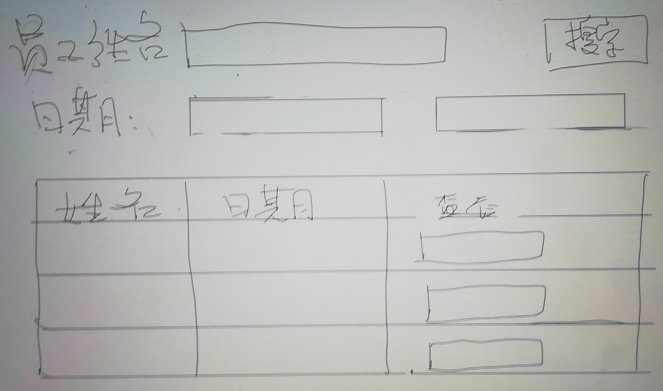
图表 2 员工时钟管理网页
（3）输入搜索条件
（4）点击“查看”
主管反馈意见
（1）在“时钟管理”界面，点击“反馈意见”
（2）打开“反馈意见对话框”
员工时钟管理反馈对话框
反馈内容：

日期：
提交
取消
图表 3 员工时钟管理反馈信息对话框

Task-04 补填时钟
见Task02。

Task-05 回复补填时钟申请
领导在自己的收件箱看到补填时钟申请（见Task-49），或同意、或不同意。可填写同意或不同意的内容。详情见Task-49。

Task-06 显示时钟内容
鼠标移动到某个时钟格事，显示其内容，以及消息往来记录。

Task 07 员工时钟日统计
在每日的标题栏下方显示当天完成的工作小时数，应完成的工作小时数，及两者的百分比。

Task 08 员工时钟周统计
在周时钟管理界面的右上方显示周统计：
（1）每日完成工作量百分比（柱状图）
（2）周完成小时数
（3）周完成百分比
（4）周小结
（5）周领导意见
第x周统计（日期 – 日期）
每天一个柱子
100%
0
周完成小时数
周工时数
周小结
领导批示
图表 4 周时钟统计

Task 09 编写周计划
员工每周应编写周计划。编写完成后，提交。
选填、快速填写功能说明？表与表之间，同表不同区域之间的复制？
建议我们把页面开发出来后，再讨论具体对这个页面的需求。
工作计划编写见Task-60。每个员工编写分配给自己的任务的周计划，包括以下内容：
- 周总结（Text）
- 存在的问题（Text）
- 下一周计划（Text）
- 主管评价（Text）
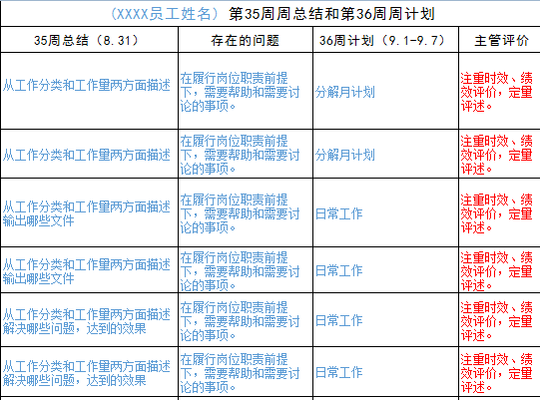
图表 5 周计划展示

Task 10 领导对员工周小结意见
- 员工编写完周小结后，提交
- 领导在收件箱中收到员工的周小结
- 点击“回复”，既打开“回复”对话框

Task 11 月工作报告
第x月统计（日期 – 日期）
每天一个柱子
100%
0
月小结
领导批示
月工作小时百分比
每天一个柱子
80
0
月工作小时数
周小结
图表 6 月时钟统计

选填、快速填写功能说明？
周计划、周总结、月计划、月总结的打印输出界面？或者输出为Word、Excel、PDF的说明？
建议第一期只支持输出PDF。后期再支持Excel。浏览器不支持直接输出Word。
选填、快速填写待页面实现后再详细讨论。

Task 12 员工信息录入
将录入以下信息：
- 编码
- 姓名
- 工号
- 部门
- 所有上级部门
- 岗位
- 进厂日期
- 实际工龄
- 工龄修正
- 年假工龄
- 性别
- 快捷键
- 职称
- 工资类别
- 员工状态
- 员工类别
- 学历
- 身份证号
- 手机
- 电话
- 婚姻
- 出生日期
- 实际年龄
- 家庭住址
- 现在住址
- 毕业院校
- 专业
- 转正日期
- 政治面貌
- 户籍类别
- 户籍所在地
- 社保所属

Task 13 修改员工信息
与输入页面类似，但双击某个数据域进入编辑状态。“修改”按钮提交修改。
注：如果员工信息与公司的ERP同步，修改员工信息应在EPR内部完成。
以下员工信息可以修改（双击修改）：
- 姓名
- 部门
- 所有上级部门
- 岗位
- 进厂日期
- 实际工龄
- 工龄修正
- 年假工龄
- 快捷键
- 职称
- 工资类别
- 员工状态
- 员工类别
- 学历
- 手机
- 电话
- 婚姻
- 实际年龄
- 家庭住址
- 现在住址
- 毕业院校
- 专业
- 转正日期
- 政治面貌
- 户籍类别
- 户籍所在地
- 社保所属
员工信息修改
提交
取消
图表 7 员工信息修改页面

Task 14 员工信息主页
员工信息管理页面
搜索
重置
搜索区
添加
图表 8 员工信息管理页面
不支持删除。
可以修改（见Task-13）。

Task 15 权限管理
将管理以下权限：
（1）创建员工信息
（2）修改员工信息
（3）删除员工信息
（4）审核员工时钟内容
（5）录入图纸
（6）推送图纸
（7）查看图纸

Task 16 图纸录入
将录入以下信息：
- 录入员姓名及工号
- 录入日期
- 缺合同号或生产指令代码（OK）
- 项目名称
- 使用场所
- 应用行业
- 产品名称
- 产品特性
- 产品规格
- 缺产品型号（OK）
- 是否投入生产
- 图纸编号
- 图纸类型（设计类，工艺类，分工序说明）
- 图纸创建日期
- 图纸文件名
- 图纸设计人姓名及工号
- 图纸会签人姓名及工号
- 图纸标准化人姓名及工号
- 图纸审核人姓名及工号
- 图纸批准人姓名及工号
- 图纸归属科室
- 图纸涉及标准编号（可多个）
- 图纸当前状态
- 图纸版本号
- 图纸密级

Task 17 图纸管理主页
- 提供搜索功能
- 显示搜索内容
- 缺省值显示最新图纸列表
- 分页显示
图纸管理界面
提交
取消
推送
推送
推送
图表 9 图纸管理界面

Task 18 修改图纸管理信息
- 提供修改图纸管理信息
- 只有被授权的员工可以修改
以下信息可以修改：
- 项目名称
- 使用场所
- 应用行业
- 产品名称
- 产品特性
- 产品规格
- 是否投入生产
- 图纸编号
- 图纸类型（设计类，工艺类，分工序说明）
- 图纸创建日期
- 图纸文件名
- 图纸设计人姓名及工号
- 图纸会签人姓名及工号
- 图纸标准化人姓名及工号
- 图纸审核人姓名及工号
- 图纸批准人姓名及工号
- 图纸归属科室
- 图纸涉及标准编号（可多个）
- 图纸当前状态
- 图纸版本号
- 图纸密级

Task 19 推送图纸
在图纸管理主页中，有一个“推送”按钮。此按钮将打开一个对话框，填写推送人工号等信息：
- 接收员工姓名
- 阅读时间
- 说明

Task 20 阅读图纸
- 被推送的图纸作为“收件箱”的内容显示。
- 提供一个列表，显示该员工可以阅读的所有被推送的尚未过期的图纸
- 一旦打开，视为被’阅读’，将产生一个日志
- 领导可以查看员工阅读图纸的日志

Task 21 图纸流程管理
- 图纸设计好后，另存为PDF或JPEG
- 录入系统（见Task-16）
- 进入“图纸审核流程”
- 图纸被推送到“图纸会签人”
- 图纸会签人审核通过，推送至“图纸标准化人”
- 图纸标准化人审核通过，推送至“图纸审核人”
- 图纸审核人审核通过，推送至“图纸批准人”
- 图纸批准人审核通过，推送至“顾客会审人”或“外部专家会审人”
- 顾客会审人或外部专家会审人通过，流程结束
- 图纸在任何节点都可以终止流转。终止人应填写终止图纸流转申请并提交给直接领导。批准后图纸流转被终止。流转结束。终止图纸流转见Task-22。
注意事项：
（1）“图纸会签人”、“图纸标准化人”、“图纸审核人”、“图纸批准人”如果有多人，要逐个通过此节点才算通过
（2）“顾客会审”由公司内部某个员工‘代理’。当流转至此代理人时，此代理人负责与客户沟通，组织会审，确定是否通过等事项。
（3）“外部专家会审”与“顾客会审”同样处理。
（4）任何一个节点如果不通过，发起方应解决相应问题，然后继续流转

Task 22: 终止图纸审核流程
- 申请人项目
- 终止图纸编号
- 终止图纸名称
- 终止日期
- 终止原因
终止图纸申请须提交给相应节点的直接领导。直接领导批准后图纸流转终止。被终止的图纸不可用作正式的图纸。

Task 23 流程实现机制
- 申请人提交流程步骤（填写相应数据）
- 收件人的“收件箱”中显示消息
- 各节点流程完成后，或批准/或不批准，填写审核意见，如果不同意，回传给发送方，如果同意，推送给下一节点。
- 所有的活动以日志形式记载
- 审核和提交日志查看

Task 24 分配任务对话框
- 分配人姓名
- 任务名称
- 任务编号
- 责任人姓名
- 起始日期
- 结束日期
- 备注

Task 25: 文档录入
- 录入员工姓名
- 文档分类
- 文档格式（Word，PDF，PPT，Text，PNG，JPEG）
- 文档名
- 文档标题
- 文档描述
- 文档密级
- 文档负责人姓名
- 录入日期
- 文档所属科室
- 文档版本号

Task 26: 文档管理
图表 10是页面设计。搜索内容包括：
- 录入员工姓名
- 文档分类
- 文档格式（Word，PDF，PPT，Text，PNG，JPEG）
- 文档名
- 文档标题
- 文档密级
- 文档负责人姓名
- 录入日期（范围）
- 文档所属科室

文档管理界面
提交
取消
图表 10 文档管理界面
注：目前不考虑删除文档。

Task 27 问题反馈录入
- 录入员工姓名
- 录入时间
- 标题
- 问题类型
- 问题优先级
- 问题描述
- 所属科室
- 负责人姓名

Task 28 生产调整
- 录入员工姓名
- 录入时间
- 标题
- 调整类型
- 调整优先级
- 调整描述
- 所属科室
- 负责人姓名

Task 29 创建生产任务
- 创建员工姓名
- 任务编号——需要按单件、按批量进行对应设置，编码后传给所有表单，以便追溯管理。（OK）
- 任务标题
- 任务类别
- 所属项目
- 所需图纸
- 所需文档
- 任务描述
- 工序节点
- 任务完成时间
- 完成此任务员工姓名
- 任务负责人姓名

Task 30 生产任务管理
提供以下搜索能力：
- 创建员工姓名
- 任务编号
- 任务标题
- 任务类别
- 所属项目
- 工序节点
- 任务完成时间
- 完成此任务员工姓名
- 任务负责人姓名
生产任务管理界面
提交
取消
图表 11 生产任务管理界面

Task 31 分配生产任务
分配任务操作流程如下：
- 搜索任务
- 选择任务
- 分配任务按钮
- 点击分配按钮，打开分配任务对话框
下面是分配任务对话框设计：
- 工单号（自动产生）
- 任务执行员工姓名
- 开始时间
- 完成时间
- 任务分配说明
- 主管姓名
图纸和文档自动推送
系统自动将该任务所需图纸及文档推送至任务执行人的“我的图纸”和“我的文档”。

Task 32 生产任务流转流程
- 主管在任务管理界面选择任务（Task-30）
- 分配任务（Task-24）
- 被分配任务的员工的“收件箱”闪烁
- 任务执行人按下“接收”按钮，此任务加入到此员工的“待办事项”中
- 点击任务，打开“任务工作平台”（Task-61）
- 任务完成后，点击“完成任务”，填写“完成任务”内容（见Task-61）

Task 33 残品，次品，报废品数据录入
- 报告人姓名
- 报告日期
- 产品名称
- 产品规格
- 项目名称
- 类别（残品，次品，报废）
- 原因
- 项目名称
- 生产过程节点
- 描述
- 科室或车间
- 成本
- 主管姓名
- 处理措施
- 处理结果
残品、次品、报废品管理页面见Task-56。

Task 34 设计图纸与生产不匹配录入
- 报告人姓名
- 报告日期
- 产品名称
- 产品规格
- 项目名称
- 图纸编号
- 原因
- 生产过程节点
- 描述
- 科室或车间
- 主管姓名
- 处理措施
- 处理结果
管理界面见Task-62。

Task 35 生产问题录入
- 报告人姓名
- 报告日期
- 产品名称
- 产品规格
- 项目名称
- 问题描述
- 生产过程节点
- 科室或车间
- 主管姓名
- 处理措施
- 处理结果

Task 36 材料准备不充分问题报告
- 报告人姓名
- 报告日期
- 产品名称
- 产品规格
- 项目名称
- 图纸编号
- 问题原因
- 生产过程节点
- 描述
- 科室或车间
- 主管姓名
- 处理措施
- 处理结果

Task 37 建议及改进报告
- 报告人姓名
- 报告日期
- 产品名称
- 产品规格
- 项目名称
- 图纸编号
- 建议描述
- 生产过程节点
- 科室或车间
- 主管姓名

Task 38 产品生产过程数据录入：
- 生产过程节点
- 项目名称
- 产品名称
- 产品规格
- 产品编号
- 产品数据
- 车间
- 报告人姓名
- 报告日期
- 检查员
- 主管姓名
需要和各种生产和检验表单对接，在现场随时录入和确认。
不是很清楚“对接”的意思，请确认。

Task 39 违规报告
- 报告人姓名
- 报告日期
- 事件描述
- 事件发生时间
- 事件发生地点
- 事件责任人
- 事件发生原因
- 生产过程节点
- 报告人所在科室或车间

Task 40 生产线改进意见
- 报告人姓名
- 报告日期
- 改进原因
- 意见描述
- 生产过程节点
- 产品名称
- 产品规格
- 项目名称
- 图纸编号
- 科室或车间
- 主管姓名

Task 41 生产准备
- 任务工号
- 生产所需的设备
- 生产所需的工具
- 生产所需图纸（图纸选择器）
- 生产所需文档（文档选择器）
- 工艺参数
- NC程序
- 生产指令
- 生产注意事项
管理界面见Task-57。

Task 42 推送文档及图纸
- 通过Task-30 生产任务管理找到相应的任务
- 如果任务有图纸，
- 推送文件的格式（推送文档的格式取决于录入时的格式，包括Word、Excel、PPT、PDF等）

Task 43 公告编写
- 编写人姓名
- 编写日期
- 公告标题
- 公告内容
- 有效日期

Task 44 车间通知编写
- 编写人姓名
- 编写日期
- 通知标题
- 通知内容
- 有效日期

Task 45 小组通知编写
- 编写人姓名
- 编写日期
- 通知标题
- 通知内容
- 有效日期

Task-46 待办事项
待办事项界面：
- 待办事项名称
- 待办事项编号
- 创建时间
- 创建人姓名
- 事项描述
- 开始日期
- 结束日期
- 当前状态
- 执行人姓名
- 主管姓名
- 工单号
待办事项管理界面见Task-58。

Task-47 我的工作平台
我的工作平台设计如下（示意图）。由一组图标按钮组成。每个图标代表一个应用，如“时钟管理”，“待办事项”等等。

图表 12 个人工作平台示意图
添加图标按钮
点击“搜索”（在上面中间，参考Apple Mac的设计），输入关键字，此页面将显示搜索到的所有图标按钮。如果图标按钮不在个人工作平台上，图标的右上角有一个“+”号标记。点击此标记添加到个人工作平台上。
删除图标按钮
右键在某个图标按钮按下，弹出小对话框，选择“删除”。
打开图标按钮
双击图标按钮将在新的窗口打开相应的应用。

Task-48 查看文档
在“我的工作平台”上（见Task47），有被授权查看到所有文档。
注：不支持下载和修改，但可以修改文档的管理数据，需授权

Task-49 收件箱管理
每个员工都有一个收件箱。收件箱的内容是“事件（Event）”。新事件在“收件箱”中显示。显示的内容包括：
- 事件类型
- 简单描述
- 收件时间
- “已处理”按钮
- “查看”按钮
- “同意”按钮
- “不同意”按钮
上面四个按钮是‘快捷按钮’。如果需要了解一个事件的详细内容时，点击“查看”按钮。
收件箱管理
回复
收件箱
收件展示区
图表 13 收件箱管理界面
点击“回复”，打开“回复”对话框，填写回复内容，提交。员工的收件箱既收到领导的回复。

新收件提醒
当有新的收件时，右上方的“小灯”将闪烁。

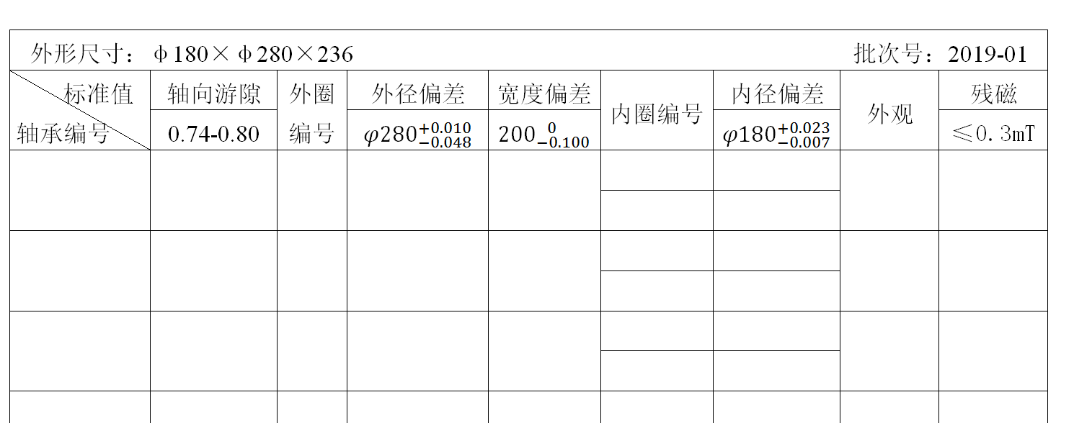
Task-50 产品质量检测报告
图表 14 产品质量检测报告输入示意图

Task-51 产品质量检测报告管理界面
产品质量管理检测报告管理
提交
取消
图表 15 产品质量管理检测报告管理界面
注：暂时不考虑删除

Task-52 问题反馈管理
提供按以下内容搜索功能：
- 录入员工姓名
- 录入时间
- 标题
- 问题类型
- 问题优先级
- 所属科室
- 负责人姓名

问题反馈管理
提交
取消
图表 16 问题反馈管理界面

Task-53 公司公告管理
提供按以下内容搜索功能：
- 编写人姓名
- 编写日期
- 公告标题
- 有效日期
公司公告管理
提交
取消
图表 17 公司公共管理界面

Task-54 车间通知管理
提供按以下内容搜索功能：
- 编写人姓名
- 编写日期
- 通知标题
- 有效日期
车间通知管理
提交
取消
图表 18 车间通知管理界面

Task-55 小组通知管理
提供按以下内容搜索功能：
- 编写人姓名
- 编写日期
- 通知标题
- 有效日期
小组通知管理
提交
取消
图表 19 小组通知管理界面

Task-56 残品、次品、报废品管理
提供按以下内容搜索功能：
- 报告人姓名
- 报告日期
- 产品名称
- 产品规格
- 项目名称
- 类别（残品，次品，报废）
- 原因
- 项目名称
- 生产过程节点
- 科室或车间
- 成本
- 主管姓名
- 处理措施
- 处理结果
残品、次品、报废品管理
提交
取消
图表 20 残品、次品、报废品管理界面

Task-57 生产准备管理
提供按以下内容搜索功能：
- 任务工号
- 生产所需的设备
- 生产所需的工具
- 生产所需图纸（图纸选择器）
- 生产所需文档（文档选择器）
- 工艺参数
- NC程序
- 生产指令
生产准备数据管理
提交
取消
图表 21 生产准备数据管理界面

Task-58 未完成待办事项管理
- 待办事项生命周期：创建、执行中、撤销、完成
- “待办事项列表”只显示“创建”、“执行中”的待办事项
- 所有的待办事项管理见Task-59。
- 选中一个待办事项，在“待办事项显示区”显示此待办事项
- 待办事项的“活动”以“待办事项日志”形式记载
- 待办事项日志一旦创建，不能修改和删除
- “添加日志”按钮添加一个新的待办事项日志（见Task-59）
待办事项管理
添加日志
添加新任务
待办事项列表
待办事项展示区
待办事项日志
图表 22 待办事项管理界面
“添加新任务”打开Task-46 待办事项。

Task-59 待办事项日志
- 员工姓名
- 日期
- 描述

Task-60 工作计划编写
工作计划包括以下内容：
- 序号
- 工作名称
- 工作内容
- 时间节点
- 具体责任人
- 部门主管
工作计划
提交
取消
序号
工作名称
工作内容
时间节点
具体责任人
部门主管
图表 23 工作计划编写

Task-61 任务工作平台
生产任务工作平台
添加任务日志
任务工单号
执行人
主管
当前进度
任务描述
任务准备
项目名称
图纸
图纸名称
图纸名称
图纸名称
文档
文档名称
文档名称
文档名称
任务日志
图表 24 生产任务工作平台
需要和目前采用的生产指令单或派工单格式对接。
建议一期暂不对接，待功能开发完成后，再考虑与现有系统对接。

Task 62 设计图纸与生产不匹配管理界面
提供按以下内容搜索功能：——明确属于变更管理的一部份
- 产品名称
- 产品规格
- 项目名称
- 图纸编号
- 原因
- 生产过程节点
- 科室或车间
- 主管姓名
- 处理措施
- 处理结果
设计图纸与生产不匹配管理
搜索区
搜索
重置
图表 25 设计图纸与生产不匹配管理界面
6. 中浙高铁电子邮箱设立 ？
根据中浙高铁实际需求,使用开源免费国产邮件服务器可以进行内部邮件通讯,内部与外部邮件通讯。
7.中浙高铁人员管理和员工绩效管理系统（一期办公室人员）——虽然只是以时钟管理的数据进行管理，但需要麦琪公司提供绩效考核的通用系统，及其说明和算法，以及对人员信息的通用分析，分类成表的通道。
OK

菜单设计
- 个人信息中心
- 我的工作平台（47）
- 收件箱（05，10，49）
- 创建待办事项（46）
- 未完成待办事项管理（58）
- 待办事项日志（59）
- 任务工作平台（61）
- 时钟管理
- 查看时钟（01，06）
- 补填时钟数据（02）
- 查看员工时钟（03）
- 查看时钟统计（04，07，08）
- 工作计划
- 工作计划编写（60）
- 编写周工作计划 （09）
- 编写月工作计划
- 编写月工作报告（11）
- 图纸管理
- 图纸管理主页（17，19）
- 图纸录入（16，18）
- 阅读图纸（20）
- 图纸流程管理（21）
- 终止图纸审核流程（22）
- 设计图纸与生产不匹配管理（62）
- 设计图纸与生产不匹配录入（34）
- 推送图纸（42）
- 文档管理
- 文档管理主页（26）
- 文档录入（25）
- 推送文档（42）
- 查看文档（48）
- 工作管理
- 问题反馈主页（52）
- 问题反馈录入（27）
- 生产任务管理
- 生产任务管理主页（30）
- 创建生产任务（29）
- 生产调整（28）
- 分配生产任务（31）
- 生产任务流转流程（32）
- 残品、次品、报废品管理（56）
- 残品、次品、报废品录入（33，56）
- 生产问题录入（35）
- 材料准备不充分问题报告（36）
- 建议既改进报告（37）
- 产品生产过程数据录入（38）
- 违规报告（39）
- 生产线改进意见（40）
- 生产准备（41，57）
- 产品质量检测报告（50，51）
- 工作管理
- 公司公告编写（43，53）
- 车间通知编写（44，54）
- 小组通知编写（45，55）
- 人事管理
- 员工信息主页（14）
- 员工信息录入（12，13）
- 系统管理
- 权限管理（15）

待解决的问题

问题一
员工入职申请表与员工信息输入是什么关系？
员工信息录入后，可以用“新员工入职审批表”、“员工信息采集表”进行自动生成表单输出，分员工个人和胡总表单。
员工信息录入可以直接采用“员工信息采集表”的格式界面，其他没有涉及的信息类别可以组成一个界面。同时可以变成系统内远程输入的界面。
具体的分类指标，由麦琪公司设置。
OK

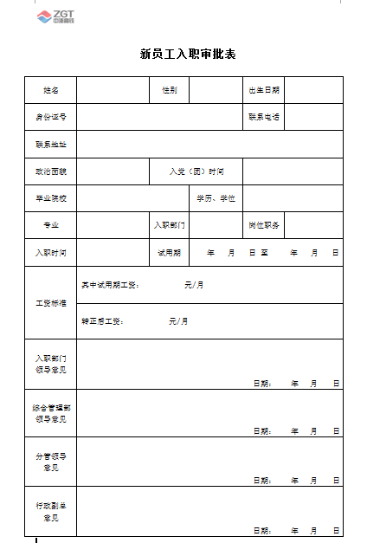

问题二
产品零件加工流动卡如何使用和管理？

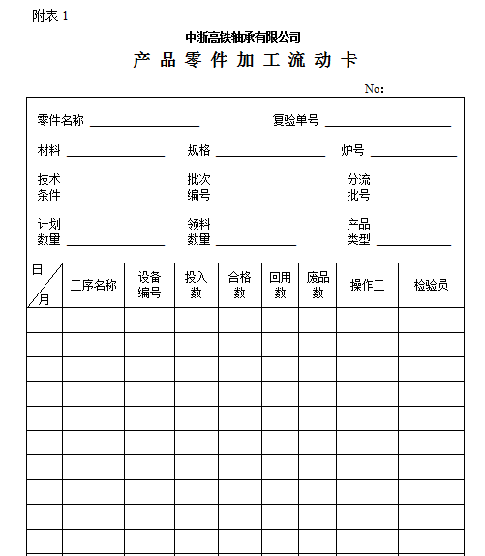
现场录入样表
这个卡片代表现场生产信息录入的界面和要求，要求在工作台账上调出进行填写，由检验员确认后输入系统保存。打印成纸质版，或电子版PDF、Word输出，格式不变。对应，系统数据库要把表里面的数据留存，并方便其他表单或工序调用表中的数据，也就是在其他表单中输入特定代码后，自动调入对应的参数。
OK

问题三
外协加工产品不合格评审表如何使用和管理？
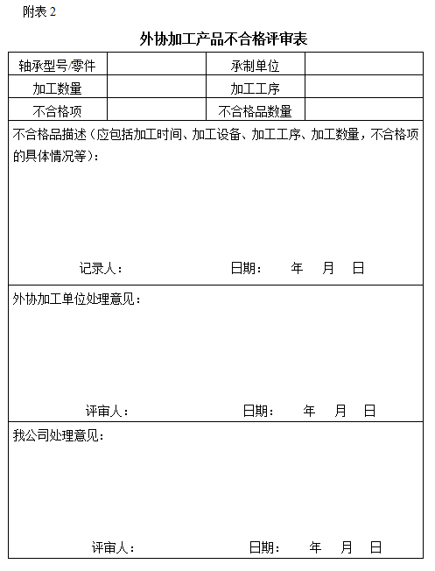
现场在终端调出表单输入，按权限确认后，推送到下一个步骤，最终流转到质量管理部留存。
OK

问题四
零件热处理或产品检测记录如何使用和管理？
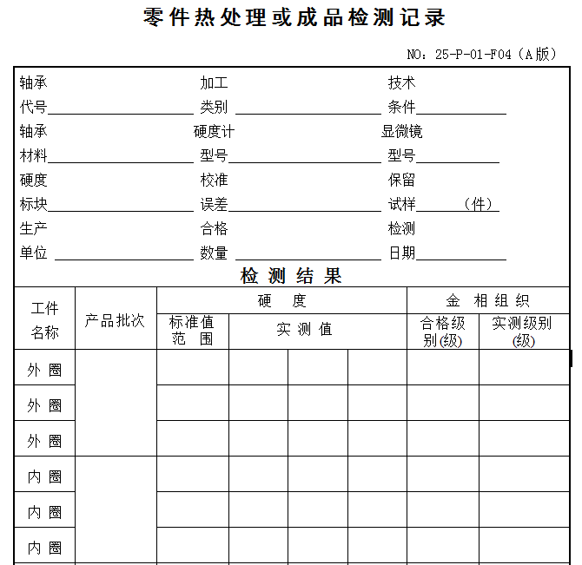
现场录入样表
这个卡片代表现场生产信息录入的界面和要求，要求在工作台账上调出进行填写，由检验员确认后输入系统保存。打印成纸质版，或电子版PDF、Word输出，格式不变。对应，系统数据库要把表里面的数据留存，并方便其他表单或工序调用表中的数据，也就是在其他表单中输入特定代码后，自动调入对应的参数。
OK

问题五
轴承零件金相组织检测记录如何使用和管理？
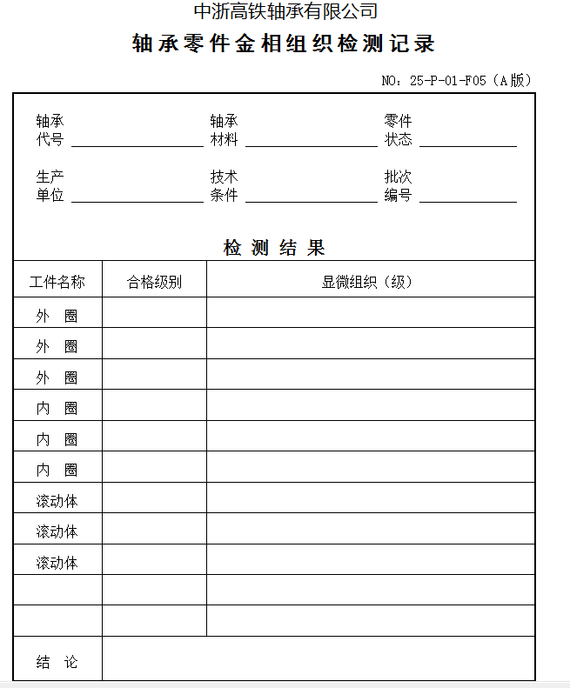
现场录入样表
这个卡片代表现场生产信息录入的界面和要求，要求在工作台账上调出进行填写，由检验员确认后输入系统保存。打印成纸质版，或电子版PDF、Word输出，格式不变。对应，系统数据库要把表里面的数据留存，并方便其他表单或工序调用表中的数据，也就是在其他表单中输入特定代码后，自动调入对应的参数。
OK

问题六
轴承零件硬度检测记录如何使用和管理？
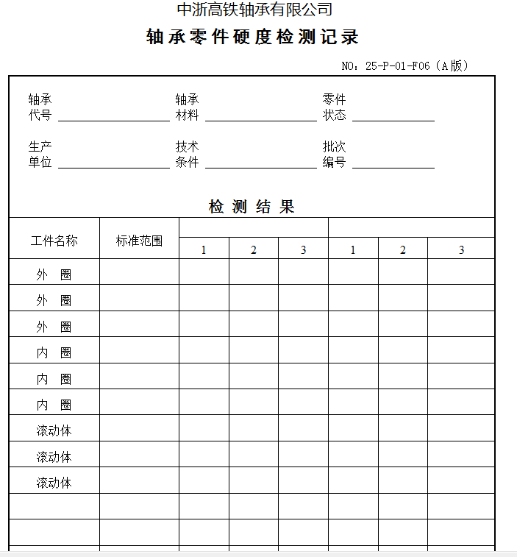
现场录入样表
这个卡片代表现场生产信息录入的界面和要求，要求在工作台账上调出进行填写，由检验员确认后输入系统保存。打印成纸质版，或电子版PDF、Word输出，格式不变。对应，系统数据库要把表里面的数据留存，并方便其他表单或工序调用表中的数据，也就是在其他表单中输入特定代码后，自动调入对应的参数。
OK

问题七
轴承零件酸洗检测报告如何使用？
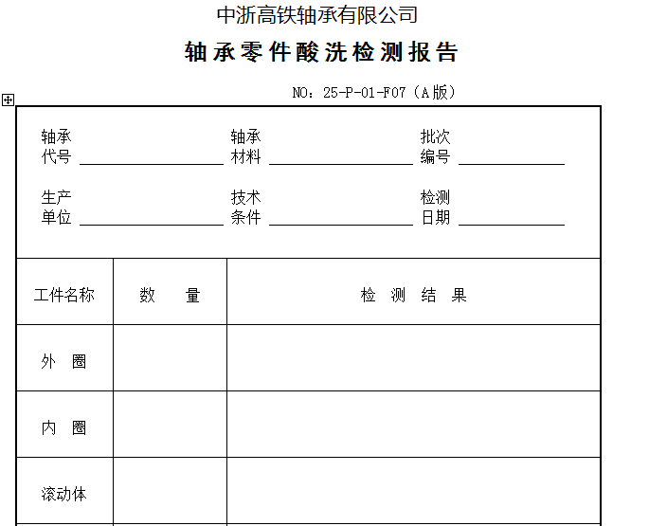
现场录入样表
这个卡片代表现场生产信息录入的界面和要求，要求在工作台账上调出进行填写，由检验员确认后输入系统保存。打印成纸质版，或电子版PDF、Word输出，格式不变。对应，系统数据库要把表里面的数据留存，并方便其他表单或工序调用表中的数据，也就是在其他表单中输入特定代码后，自动调入对应的参数。
OK

问题八
轴承零件探伤检测报告如何使用和管理？
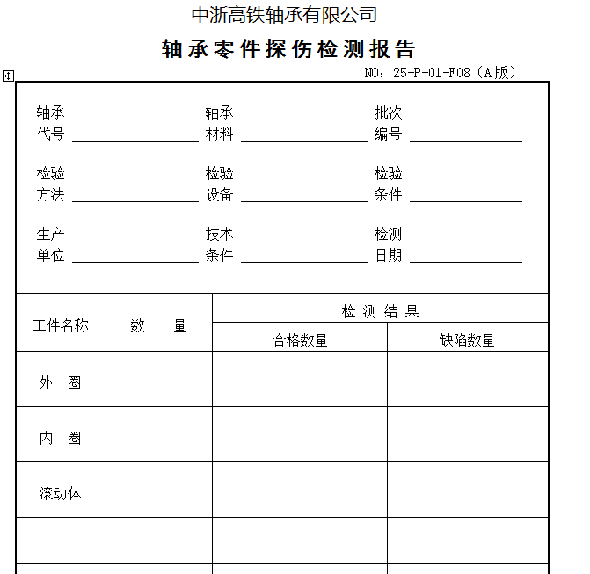
现场录入样表
这个卡片代表现场生产信息录入的界面和要求，要求在工作台账上调出进行填写，由检验员确认后输入系统保存。打印成纸质版，或电子版PDF、Word输出，格式不变。对应，系统数据库要把表里面的数据留存，并方便其他表单或工序调用表中的数据，也就是在其他表单中输入特定代码后，自动调入对应的参数。
OK
——需要留由公司IT员工自行编辑表单的权限，今后的表单可能会有很多。
这个需求比较难实现，建议放到后期

